BMW美丽家园行动
广 告 主：宝马
所属行业：汽车
执行时间：2022.03.04-12.02
参选类别：公益营销类
营销背景
生物多样性丧失作为当今全球面临的三大威胁之一，近年来备受各国政府和国际组织高度重视。中国政府也将生物多样性保护提升至国家战略地位，积极推进生物多样性主流化进程。但生物多样性保护在公众中的受重视程度仍待提高，且公众认知和公众行为之间尚存在差距。
宝马始终将可持续发展作为企业战略核心，同时视环境为重要利益相关方。秉持“家在中国”的理念，宝马积极践行企业社会责任，持续为客户、为当地社会、为中国汽车工业创造价值。
BMW美丽家园行动是宝马于2021年在中国发起的一项全新的企业社会责任项目，致力于自然保护地的生物多样性保护和科普教育，为中国的生物多样性保护和生态文明建设做出贡献。项目宣布支持辽宁辽河口国家级自然保护区。宝马也成为国内率先开展生物多样性保护项目的车企之一。
2022年受疫情反复影响，BMW美丽家园行动需找到突破口，建立与受众的连接。
营销目标
- 推动生物多样性科普教育，带动利益相关方和公众参与生物多样性保护；
- 加强宝马品牌与环保和生态文明建设的链接的同时，进一步提升品牌温度；
- 强化公众对BMW美丽家园行动项目的认知，树立宝马长期致力于贡献中国社会的正面企业形象，深化渗透宝马可持续发展的企业战略。
策略与创意
策略：
设计多样化的活动，将“参与、体验、教育”相结合，带动利益相关方和公众参与生物多样性保护；线上线下共同发力，打造全方位的立体传播；借助权威平台（政府、专家、媒体）影响力扩大传播。
创意：
- 手机直播：采用更为灵活、亲民的手机直播形式向公众普及生物多样性知识，增加互动的同时加深影响力。
- 生态观鸟屋Social传播：Social平台发起鸟屋征名活动，带动利益相关方和公众参与项目，提升生物多样性认知。
- 视频新闻稿：发布生态观鸟屋启动活动视频新闻稿，以符合公众观看习惯的短平快内容实现有效传播。
执行过程/媒体表现
- 2022年5月22日国际生物多样性日，宝马正式启动BMW美丽家园行动，宣布对辽宁辽河口国家级自然保护区实施一揽子资助计划：向保护区提供巡护车辆并捐赠动物救护车、建设生态观鸟屋、开发自然教育课程、开展一系列自然教育培训。项目借助中国新闻周刊微博平台向公众直播，邀请100+权威媒体线上参与活动。
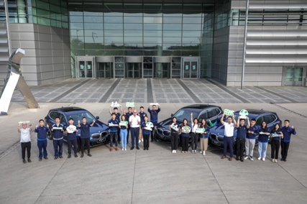
- 2022年8月4日，宝马正式向辽宁辽河口国家级自然保护区交付3辆新宝马iX3巡护工作车和2辆动物救援车。
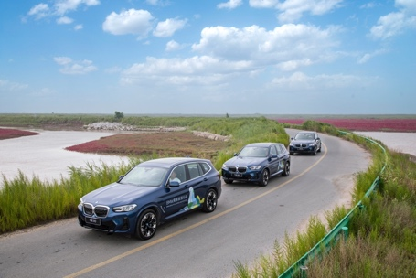
- 2022年8月5日，借助中国新闻周刊微博平台，开启面向公众的“绿色夏令营“直播活动，邀请生态专家在线普及生物多样性知识。
- 2022年11月4日，在辽宁辽河口国家级自然保护举行BMW美丽家园行动生态观鸟屋启动仪式，邀请政府、权威媒体和专家参与活动，并借助中国新闻周刊微博平台进行直播。
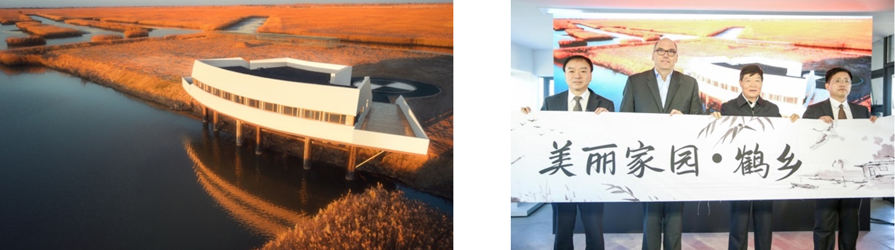
营销效果与市场反馈
BMW美丽家园行动自发布以来，一直备受行业、媒体和政府相关部门的持续关注，同时也得到了BMW车主、经销商、员工和媒体等利益相关方以及公众的积极反馈。
- 2022年5月22日项目正式启动，共收集到全网2836篇全部正面媒体报道，中国绿色时报、绿色中国、中国新闻周刊等权威媒体刊登报道。活动线上线下受众触达超过300万人，传播触达超过900万。
- 2022年8月5日“绿色夏令营”生态直播开启，线上线下受众触达超过350万+，网友积极参与互动并给予活动高度评价。
- 2022年11月4日生态观鸟屋正式启动，环球时报、中国绿色时报、中国新闻周刊等权威媒体刊登报道，权威汽车媒体KOL背书活动，传播触达超过800万。
- 宝马集团发起的微博话题#美丽家园守护者#阅读量达1300万以上。

